**牛顿第三定律 第2课时　物体的受力分析**

1．对下列“画阴影”的物体受力分析正确的是(　　)

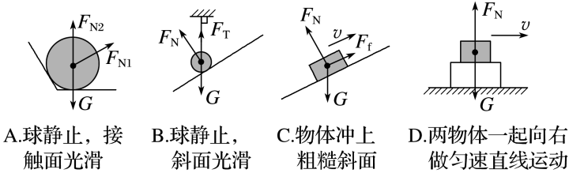

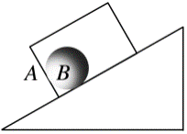2．如图所示，木箱*A*中放一个光滑的铁球*B*，它们一起静止于斜面上，如果对铁球*B*(不包括木箱*A*)进行受力分析，则铁球*B*受力个数为(　　)

A．3 B．4

C．2 D．1

3．如图所示，高速公路的长下坡路段右边通常会建避险车道，避险车道是指在长陡下坡路段行车道外侧增设的供刹车失灵车辆驶离主道安全减速的专用车道．有一辆货车刹车失灵，司机关闭发动机后冲上避险车道，在向上冲的过程中，关于该货车受到的力，下列说法正确的是(　　)

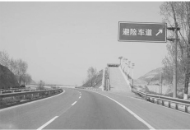A．受重力、斜面的支持力、沿斜面向下的摩擦力

B．受重力、沿斜面向上的冲力、斜面的支持力

C．受重力、沿斜面向上的冲力、沿斜面向下的摩擦力

D．受重力、斜面的支持力、沿斜面向上的冲力、沿斜面向下的摩擦力

4．如图所示，将铅笔一端放在水平桌面上，另一端用细线悬吊，则铅笔受到力的个数为(　　)

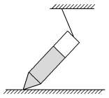A．5个

B．4个

C．3个

D．2个

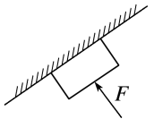5．如图所示，在倾斜的天花板上用力*F*垂直压住一木块，使它处于静止状态，则关于木块的受力情况，下列说法正确的是(　　)

A．可能只受两个力作用 B．可能只受三个力作用

C．必定受四个力作用 D．以上说法都不对

6．如图所示，物体*A*、*B*在力*F*的作用下一起以相同速度沿*F*方向匀速运动，关于物体*A*所受的摩擦力，下列说法正确的是(　　)

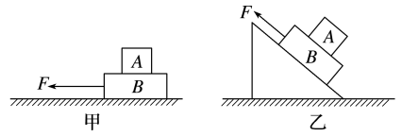A．甲、乙两图中物体*A*均受摩擦力，且方向均与*F*相同

B．甲、乙两图中物体*A*均受摩擦力，且方向均与*F*相反

C．甲、乙两图中物体*A*均不受摩擦力

D．甲图中物体*A*不受摩擦力，乙图中物体*A*受摩擦力，方向和*F*方向相同

7．如图所示为运动员立定跳远脚蹬地起跳瞬间的受力示意图，正确的是(　　)

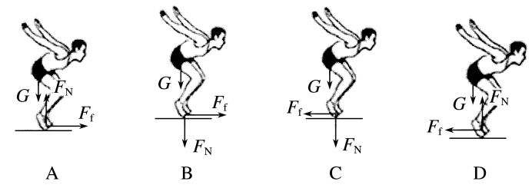

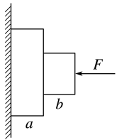8．物体*b*在水平推力*F*作用下，将物体*a*压在竖直墙壁上，*a*、*b*均处于静止状态，如图所示．关于*a*、*b*两物体的受力情况，下列说法正确的是(　　)

A．*a*受到两个摩擦力的作用

B．*a*共受到四个力的作用

C．*b*共受到三个力的作用

D．*a*受到墙壁摩擦力的大小随*F*的增大而增大

9．如图所示，一倾角为45°且底面光滑的斜面体紧靠竖直墙面放置，为使一光滑的球静止，需加一水平力*F*，且*F*指向球心，下列说法正确的是(　　)

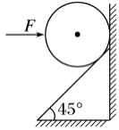A．球一定受墙的弹力且水平向左

B．球一定受斜面的弹力且垂直于斜面向上

C．球可能不受斜面的弹力

D．斜面体和竖直墙之间可能没有弹力

10．如图所示，三个相同的物体叠放在一起，置于粗糙水平面上，物体间接触面不光滑，现用一水平力*F*作用于*B*上，三个物体仍静止．下列说法中正确的是(　　)

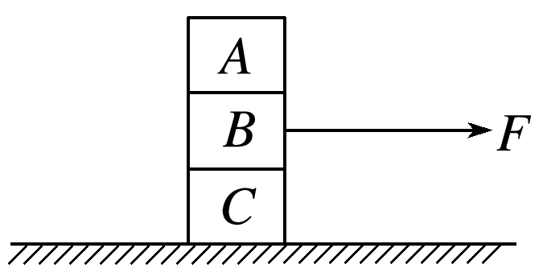A．*B*物体受到六个力作用 B．*A*物体受到三个力作用

C．*C*物体受到水平面对它的摩擦力大小为*F*，方向水平向左

D．*C*物体对*B*物体的支持力大小等于*B*物体的重力